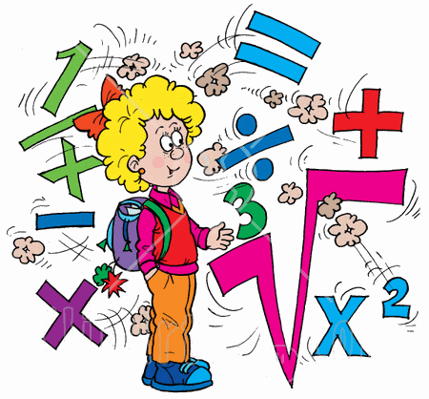

План
Декады математики
(Начальная школа)
2011-2012 учебный год

1 день "Угадай-ка" Разгадывание ребусов, кроссвордов, головоломок, логических задач.
2 день "Нарисуй - ка" Раскрашивание математических картин.
3 день "Решай - ка" Проведение олимпиады.
4 день "Сочиняй -ка" Сочинение математических стихов, загадок, сказок.
5 день "Играй - ка" Проведение математического кросса.
6 день Подведение итогов, награждение победителей.

